**ÍNDICE**

1. **Presentación………………………………………………………………………..1**
2. **Contextualización………………………………………………………………….2**
3. **Personas destinatarias……………………………………………………………6**

**3.1 Directas e indirectas**.

1. **Justificación del proyecto………………………………………………………..7**

**4.1 Motivación………………………………………………………………………8**

**4.2 Marco legal y marco teórico.………………………………………………...8**

1. **Objetivos del proyecto…………………………………………………………..14**
2. **Metodología del proyecto……………………………………………………….15**
3. **Diseño de actividades…………………………………………………………...17**
4. **Temporalización…………………………………………………………………..27**
5. **Recursos…………………………………………………………………………...30**
6. **Presupuesto……………………………………………………………………….30**
7. **Evaluación.………………………………………………………………………...31**
8. **Conclusiones.……………………………………………………………………..32**
9. **Bibliografía y Webgrafía.………………………………………………………..33**
10. **Presentación.**

El presente proyecto nos pone en perspectiva para entender la importancia del juego cooperativo en niños y niñas, aun siendo en esta etapa lo más notorio el egocentrismo.

En esta propuesta didáctica destaca la gran variedad de actividades que fomentan la creatividad, actividades de experimentación y actividades que faciliten su desarrollo.

Veremos puntos como el de ***“Jean Piaget”*** que usó el concepto en el ámbito de las teorías del desarrollo para referirse a la dificultad que tienen los niños para situarse en una perspectiva distinta a la suya.

***“Lev*** ***Vygotsky”,*** uno de los autores que lo criticó pues él sostenía que los niños desarrollan paulatinamente su aprendizaje mediante la interacción social.

El proyecto se realizará en la clase de 3 años de la **“Escuela Infantil Algirós”** en el ámbito de juego cooperativo tal y como se llama este proyecto, se realizará en el período de prácticas junto con la tutora del aula y los niños y niñas.

Tras la realización de este proyecto, he podido observar la gran evolución de los alumnos en el ámbito del juego cooperativo y, en general, su desarrollo social hacia la tutora o tutor de aula y el alumnado de prácticas.

1. **Contextualización.**

La Escuela Infantil Algirós donde se realiza el proyecto está situada en la calle “carrer de l’Enginyer Rafael Janini” en la zona de **Algirós**, distrito número 13 de la ciudad de Valencia, compuesto por los barrios; **L’illa perduda, Ciutat Jardí, Amistat, San José y la Carrasca.**

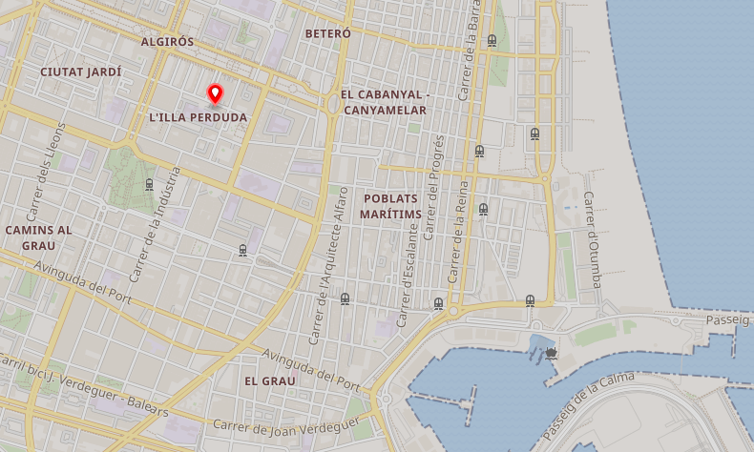

La escuela está ubicada en una zona con espacios verdes, baja criminalidad, conexión de transportes de los cuales dispone de la estación de **MetroValencia Ayora**, a la cual se accede con la líneas 5 y 7 de metro,​ dispone también de las líneas de **EMT Valencia** 81 y 31, y la línea de verano número 21, dispone de tiendas, restaurantes, en resumen, un barrio con una alta transitabilidad.

El barrio de L’illa perduda cuenta con una superficie de **0’232km²** y una población de **8.581 habitantes**.

Esta escuela es uno de los tres centros que la sección educativa de EULEN gestiona en la provincia de Valencia. Estos centros apuestan por la educación integral, abarcando todos los ámbitos en los que se pueda estimular a los niños y niñas.

Las características de las personas de esta zona brilla por el respeto hacia los demás, disponen de una buena capacidad de comunicación, son afectuosas y sociables.

**El centro se divide en:**

* Una aula 0-2 que dispone de zona de cambiador, una pila, microondas para calentar alimentos (biberones…), cunas, hamacas, tronas, mobiliario de aula etc.
* Dos aulas 1-2 años, zona de cambio, piletas grandes, lavabo, un W.C adaptado y mobiliario de aula.
* Tres aulas 2-3, zona de cambio compartida cada dos aulas, piletas grandes, lavabos, 2 W.C adaptados y mobiliario del aula.
* Un hall y entrada al edificio con recepción.
* El despacho de dirección.
* Un aseo de adultos/as y botiquín.
* Una sala multiusos.
* Cocina propia con pequeño almacén.
* Zona de recepción de proveedores y mercancías.
* Sala de calderas.
* Cuarto de limpieza.
* Patio escolar exterior con material para los niños y niñas (toboganes, triciclos…)

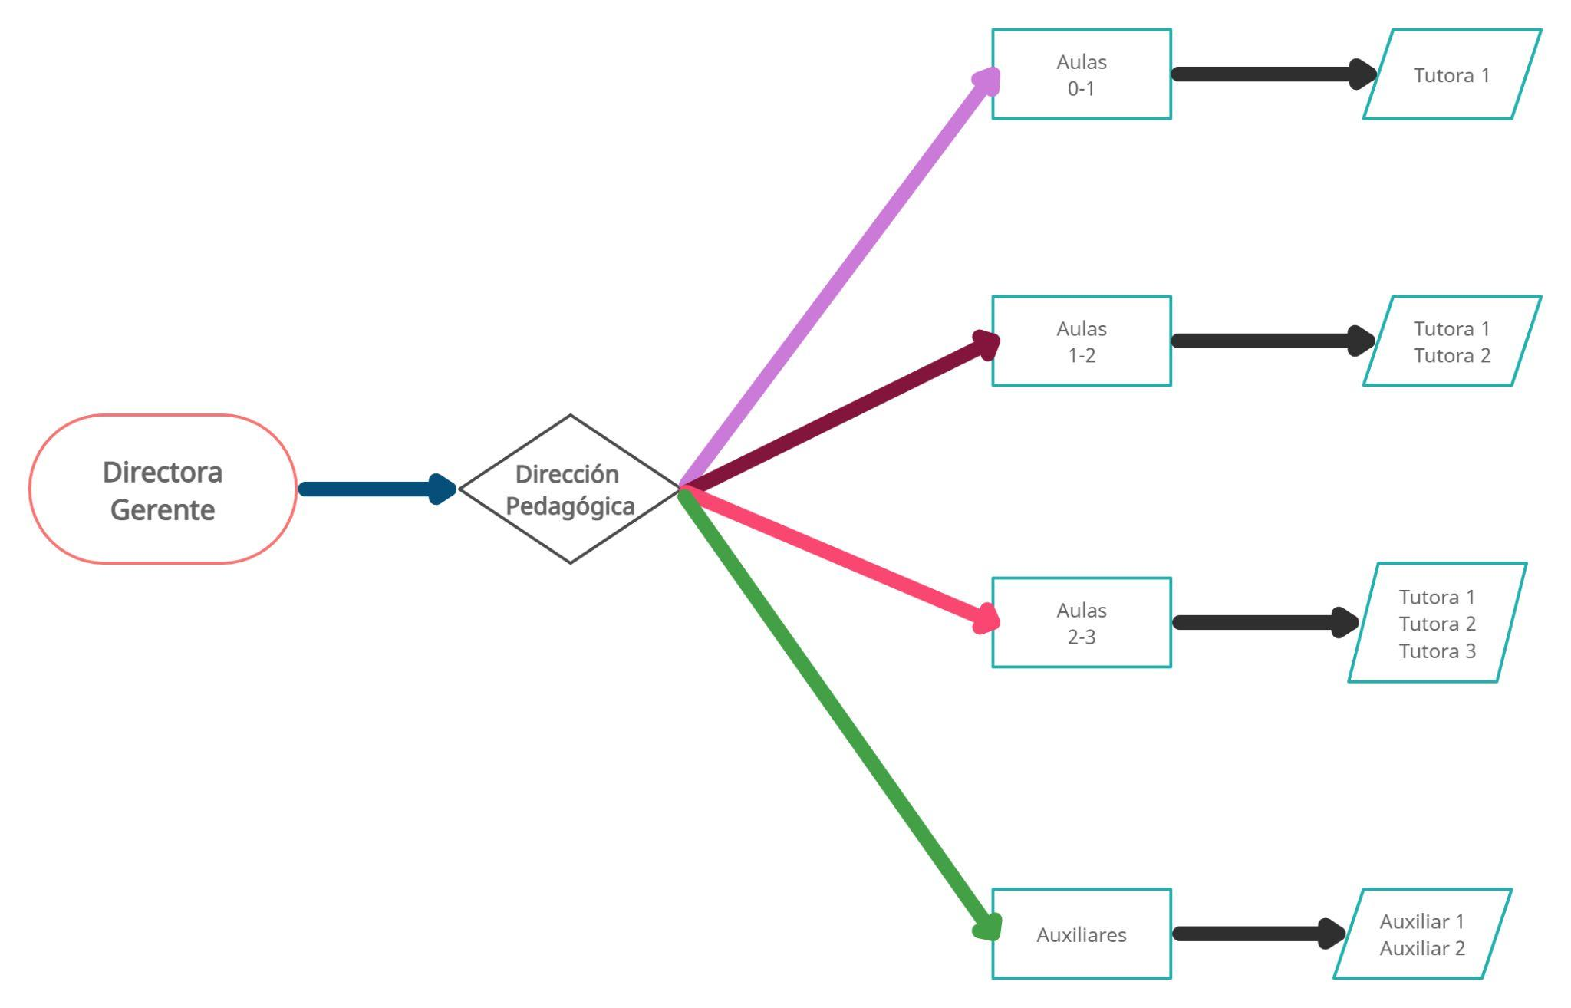

La Titularidaddel centro es por parte del Servicio del Ayuntamiento de Valencia de gestión privada a cargo de Eulen S.A

Sus niveles educativos parten de la Educación Infantil ciclo 0-3 y actividades complementarias 0-6 años y el centro consta de 6 unidades de 0 a 3 años.

* **Número de cursos por nivel:** 0-2 una unidad, 1-2 dos unidades y 2-3 tres unidades.

Disponen de un total de 83 niños y niñas y cuentan con una cantidad de 8 técnicos Superior en Educación Infantil y 1 Maestra en Educación Infantil.

El horario de la escuela es de 9:00 a 17:00h y laboral de 8:00 a 18:00h.

El centro cuenta con diversos programas, entre los que se encuentran: Programa plurilingüe, programa de música, programa de atención a la diversidad e inclusión educativa.

Ofrece un espacio sano y seguro , que promueva hábitos de higiene y salud y evite riesgos o peligros, así como unos servicios específicos, los cuales son:

* **Escuela Matinera,** con un horario de 08:00h. a 09:00h. Esto nace con el objetivo de favorecer la conciliación de la vida familiar y laboral. Dónde los alumnos realizan actividades lúdico educativas basándose en la participación activa de los niños y niñas.
* **Escuela de Pascua,** con un horario de 08:00h. a 17:00h. Que comenzará el día 14 de Abril y finalizará el 25 de Abril, en este tiempo los niños y las niñas que acudan al centro realizarán actividades temáticas dónde se pretende que ellos y ellas sean los únicos protagonistas de las mismas.
* **Escuela de Verano,** con un horario de 08:00h. a 17:00h.

La escuela es un centro atractivo, tranquilo, estimulante y ordenado.

Adecuado a sus necesidades, atendiendo a la diversidad del alumnado.

Que favorezca la participación y relación entre los alumnos, pero también el trabajo y juego individual.

Que propicie la autonomía y responda a la intencionalidad educativa.

1. **Personas destinatarias.**

Hay dos tipos de personas destinatarias, en las que se encuentran las **directas e indirectas**.

**Personas destinatarias directas.**

* 16 niños y niñas de 3 años de edad, en la escuela conviven niños/as de distintas religiones y nacionalidades, se reconoce, valora y respeta todas y cada una de ellas.
* En cuanto al desarrollo **cognitivo**, **del lenguaje**, **afectivo-social** y **sensorio-motor** de esta aula puedo destacar lo siguiente.

Al comienzo de las prácticas fue notable un menor desarrollo en el ámbito del lenguaje en comparación a fechas de finales de mayo, en pocos meses he notado un cambio significativo en los ámbitos del desarrollo de los niñas y niños, desde la incontinencia que podían tener hasta el desarrollo del lenguaje más fluido.

**Indirectas.**

* Los padres y madres, familia, de las hijas/os, pues la actividad tendrá fotografías y algún material que ellos mismos pueden traer a la escuela y esto repercutirá indirectamente.

Las familias son de clase media donde, comúnmente, ambos progenitores son trabajadores y se implican activamente en la comunicación con la tutora del aula.

1. **Justificación del proyecto.**

La elección del tema de este proyecto viene fundamentado a la diversión cooperativa en la etapa egocéntrica, que los niños y niñas sean conscientes de lo lúdico y entretenido que puede ser hacer actividades en conjunto con los iguales, aunque esto se practique día a día en actividades como de dibujo o en el mismo patio, no suelen hacer actividades dirigidas cooperativas en las que necesitan ayudarse entre ellos y ellas para llegar a un objetivo común.

Mi propuesta ante esta situación, se basa en aumentar las actividades que potenciarán cualquier tipo de cooperación, así, todos los niños y niñas independientemente de si presentan alguna necesidad especial o no, serán capaces disfrutar de la actividad de manera igualitaria.

La cooperación es indispensable, tanto en la vida adulta como en la vida de los niños y las niñas, somos seres sociables, necesitamos a las personas, y como tales, debemos relacionarnos, este proyecto enfocado a la cooperación es perfecto para la educación infantil, pues los niños y niñas disfrutan mucho de los juegos con sus iguales así pues el aprendizaje cooperativo es un aprendizaje significativo y el cual permanece en el tiempo gracias a la gran marca que este refleja y transmite a los niños y niñas de las escuelas infantiles.

Nosotros como adultos ya tenemos la cooperación normalizada en nuestro día a día, como puede ser en el transporte público cediendo el asiento, ayudar a alguien en la calle que nos pida indicaciones o algo tan simple como preguntar la hora, son actividades cooperativas que los adultos realizamos cotidianamente y tenemos tan interiorizadas que no somos conscientes de que las realizamos.

**4.1 Motivación.**

Personalmente siempre, comentando experiencias y hasta donde tengo memoria de pequeño me encantaba jugar con mis amigos juntos, cooperando, por eso me decanté por un aprendizaje cooperativo. A lo largo de mi vida he estado con niños y niñas de diferentes edades como los hijos de una amiga de mi madre, un hijo adoptado de otra amiga, etc.

En esos momentos que estaba con ellos y ellas jugando juntos siempre **ellos o ellas** ganaban al juego, debido a su etapa egocéntrica y donde quiero enfocar mi proyecto, **deshacernos de esta etapa egocéntrica** para cooperar con sus iguales y conseguir una satisfacción conjunta.

**4.2**

Dentro del **marco legal** hay diferentes leyes relacionadas con nuestro proyecto entre las que encontramos:

**A nivel estatal**:

* **LOMLOE**. **Ley Orgánica 3/2020, de 29 de diciembre,** por la que se modifica la Ley Orgánica 2/2006, de 3 de mayo, de Educación; que dedica su Capítulo I a la Educación Infantil
* **Real Decreto 1630/2006, de 29 de diciembre,** por el que se establecen las enseñanzas mínimas del segundo ciclo de Educación infantil.

**Segundo ciclo** debido a que, a nivel estatal, no está regulado el **primer ciclo.**

**A nivel autonómico**:

* **Decreto 37/2008**, de 28 de marzo, del Consell, por el que se establecen los contenidos educativos del **primer ciclo de la Educación Infantil** en la Comunitat Valenciana.
* **Orden de 24 de junio de 2008**, de la Conselleria de Educación, sobre la **evaluación** en la etapa de Educación Infantil.

**Marco teórico.**

Como referencias a autores relacionados con el tema del aprendizaje cooperativo me gustaría nombrar a **Jean Piaget** destaca cómo se asimila, definiéndolo, en el caso del egocentrismo de la primera infancia, como una **"dificultad de tener en cuenta las diferencias de puntos de vista entre los interlocutores y, por tanto, de ser capaz de descentración".** En general, el término se refiere a un estado normal por el que atraviesa el niño en varias fases de su desarrollo y donde se halla centrado en sí mismo y sin considerar otro punto de referencia o perspectiva que no sea la propia.

El egocentrismo tiene un aspecto intelectual y un aspecto afectivo y, en cualquiera de ambos casos, puede ser **inconsciente**, como en el caso del niño pequeño que refiere todas las cosas a él sin saberlo, o **consciente**, como en la adolescencia

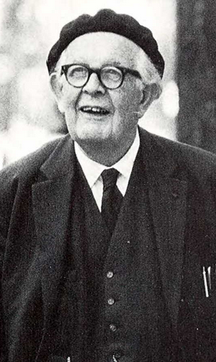

Piaget distingue entre varios tipos de egocentrismo según el período de desarrollo o la edad en el que este aparece, entre los que se encuentran:

* **Egocentrismo sensorio-motriz (3-4 años).** Este se da en los comienzos del desarrollo mental, el egocentrismo se encuentra en relación con la indiferenciación **yo - no yo**, a causa de esto todo lo que es percibido está centrado en la propia actividad, precisamente porque no tiene conciencia de sí mismo/a.
* **Egocentrismo preoperatorio(2-7 años).** El niño del periodo preoperatorio es egocéntrico en relación con las representaciones, así como el recién nacido lo es en relación con las acciones sensomotoras. El egocentrismo preoperatorio se ve claramente cuando a un niño se le pide que mire un objeto desde la posición A y al mismo tiempo se le pide que se lo representa desde la posición B, es decir, desde el punto de vista de otra persona, así pues, la respuesta más común es repetir la misma perspectiva egocéntrica de la posición A.
* **Egocentrismo operatorio(2-4 años).** Así como el egocentrismo sensorio-motor va siendo progresivamente reducido por la organización de los esquemas de acción, y así como el egocentrismo del pensamiento propio de la primera infancia finaliza con el equilibrio de las operaciones concretas, así también el egocentrismo metafísico del adolescente encuentra poco a poco su corrección en una reconciliación entre el pensamiento formal y la realidad: el equilibrio se alcanza cuando la reflexión comprende que la función que le corresponde no es la de contradecir, sino la de anticiparse e interpretar la experiencia. Entonces ese equilibrio sobrepasa el pensamiento concreto, ya que, además del mundo real, engloba las construcciones indefinidas de la deducción racional y de la vida interior"

Según **Lev Vygotsky** y su teoría sociocultural, la cual surgió como respuesta al ***“Conductismo”*** donde tiene como idea principal que la contribución al desarrollo cognitivo individual proviene de la sociedad.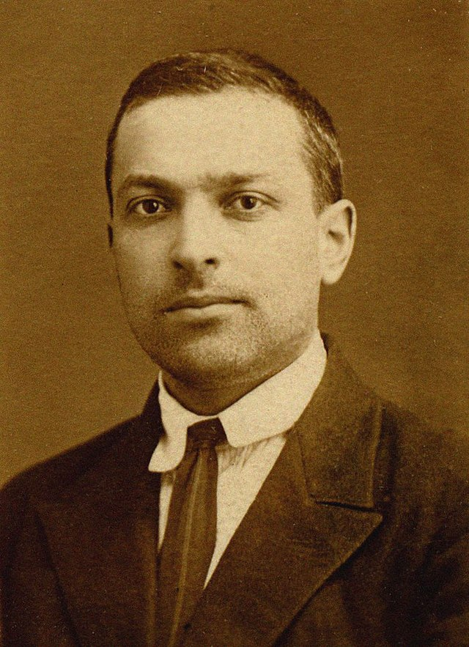

Vygotsky creía que los padres, parientes, amigos, y, la cultura en general juegan un papel importante en la formación de los niveles más altos del funcionamiento intelectual, por tanto, el aprendizaje humano es en gran medida un **proceso social,** Según Vygotsky, el aprendizaje tiene su base en la **interacción** con otras personas. Una vez que esto ha ocurrido, la información se integra a nivel individual.

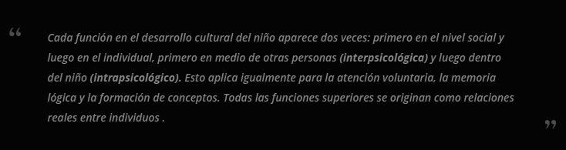

La teoría sociocultural se centra no sólo en cómo los adultos y los compañeros influyen en el aprendizaje individual, sino también en cómo **las creencias y actitudes culturales influyen en cómo se desarrollan la enseñanza y el aprendizaje**.

Según Vygotsky, los neonatos poseen limitaciones biológicas naturales en sus mentes, sin embargo, cada cultura es capaz de proporcionar lo que él denominó como ***“herramientas de adaptación intelectual”.***

Estas herramientas permiten a los niños utilizar sus habilidades mentales básicas de una manera que les permita adaptarse a la cultura en la cual viven.

* Un ejemplo de lo que serían las diferencias culturales en cuanto al desarrollo de habilidades cognitivas, mientras que una cultura puede enfatizar estrategias de memoria tales como tomar notas, otras culturas podrían emplear herramientas como los recordatorios o la memorización.

Una de las diferencias clave entre Vygotsky y Piaget es que Vygotsky pone más énfasis en la cultura y cómo esta afecta al desarrollo cognitivo, al contrario, Piaget y la concepción de unas **etapas universales del desarrollo cognitivo** y su progreso secuencial.

Vygotsky nunca hace referencia a etapas del desarrollo evolutivo, en consecuencia, Vygotsky asume que **el desarrollo cognitivo varía según la cultura**, mientras que Piaget establece que el desarrollo **cognitivo es sobre todo universal** sin importar las diferencias culturales.

Otra diferencia de la cual estos dos pedagogos disponían era el papel de los adultos en el desarrollo cognitivo.

De acuerdo con Vygotsky los **adultos** son un factor importante para el desarrollo cognitivo, los adultos transmiten herramientas culturales de adaptación intelectual que los niños internalizan.

En contraste Vygotsky, hace hincapié en la importancia de la **interacción entre pares** para promover la toma de una perspectiva social.

Otro pedagogo al que me gustaría mencionar es a **Ovide Decroly** y su “Método Decroly”, defendió la idea de que **los conceptos son los que se deben adaptar a los alumnos** y no al contrario, con lo cual, se han de emplear palabras que logren captar la atención de estos. Para desarrollar estas ideas, Decroly aplicó los siguientes medios: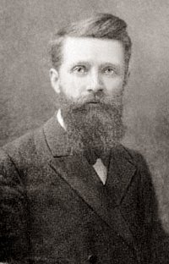

* La **observación** de la naturaleza como estrategia para despertar el interés de los alumnos.
* El alumno que **aprenda primero el todo y luego sus partes**. Es decir, el aprendizaje global.
* **El alumno es el centro de toda la actividad educativa**, es decir, se trata de un paidocentrismo. **( *“Paidocentrismo”*** *teoría pedagógica que coloca al niño en su espontaneidad, en sus intereses y en sus necesidades en el centro de la relación educativa.* ***)***
* La **realidad** también ha de enseñar a los alumnos, es decir, el contexto real de los alumnos.
* El **juego** permite a los alumnos adquirir conocimientos para la vida.
* Los alumnos se mueven a partir de ciertas **necesidades fundamentales** como, por ejemplo, comer, dormir, respirar, asearse, entre otras.

Este ideario **tiene como objetivo el fomento de la práctica y la experimentación** de forma que los alumnos aprendan experimentando y como ya se ha mencionado, otorgando al juego una oportunidad privilegiada dentro de las situaciones didácticas.

1. **Objetivos del proyecto.**

El **objetivo específico** de este proyecto es contribuir al desarrollo constante y equilibrado de todas las posibilidades de los niños y niñas en cuanto a su formación física, cognitiva y afectivo-social y su desarrollo armónico e integral gracias al juego y la educación cooperativa en el ámbito de la Educación Infantil.

Otros **objetivos generales** que se quieren alcanzar con esta propuesta son.:

* Adquirir más **autonomía** en actividades cotidianas, reforzando así la confianza en sí mismo y la capacidad de iniciativa llevando a cabo estrategias para poder satisfacer sus necesidades básicas en su vida cotidiana.
* Generar **confianza**, **aprecio** y **respeto**, adquiriendo valores.
* Potenciar la **relación con los demás** de una forma **equilibrada** y **satisfactoria**, interiorizando pautas de comportamiento social y adaptando su conducta a esas mismas pautas.
* Desarrollar sus **capacidades afectivas**.
* Relacionarse con los demás y adquirir progresivamente **pautas elementales**

**de convivencia** y **relación social**, así como ejercitarse en la resolución pacífica de conflictos.

* Desarrollar **habilidades comunicativas** en diferentes lenguajes y formas de

expresión.

1. **Metodología del proyecto.**

Los principales **principios metodológicos** en los que mi proyecto está enfocado serán el principio de **individualización, socialización, actividad, el juego y el ambiente en el aula.**

En la gran mayoría de esta serie de actividades propuestas en el aula de infantil, el educador/a facilitará el material necesario para realizar la actividad, actuará de manera observadora y acompañará al niño o niña en su aprendizaje. Después de una breve explicación al principio de cada actividad, los niños la realizan de manera libre y espontánea, de esta manera, el aprendizaje resultará más efectivo y significativo para ellos.

Algo natural que ocurre durante estos procesos en los niños y niñas es el acercamiento social con la o el educador/a y sus iguales, aquellas personas con las que más tiempo pasan y las que les enseñan valores, confianza, respeto y afecto tanto hacia los adultos como hacia ellos mismos y sus iguales.

Se trabaja de manera directa con las familias manteniendo informadas a estas sobre los avances o regresiones que los niños y niñas pueden ir teniendo en el aula y en las actividades diariamente mediante una agenda virtual de la que dispone el **Centro de Educación Infantil Algirós.**

Los principios metodológicos que usaré, como he mencionado con anterioridad serán:

* **Individualización.**

Supone el respeto a las características personales de los estudiantes durante el proceso formativo y trata de considerar el ritmo personal de cada estudiante.

* **Socialización.**

Partimos de la base de que el proceso de enseñanza/aprendizaje es una actividad social.

Es el/la tutor/a el que ha de desarrollar la capacidad social del alumno, a través de la **colaboración entre los niños**.

* **Actividad.**

Se refiere a que la enseñanza ha de estar basada en la acción y en la experimentación por parte del estudiante.

La idea clave en la que se sustenta este principio es que en la etapa de Educación Infantil solo se aprende haciendo, jugando, cooperando, etc.

* **El juego.**

Es otro principio que debe regir el proceso de enseñanza-aprendizaje del niño, a través de él se estimulará la capacidad de elección, toma de decisiones, resolución de problemas, la creatividad y el respeto a las normas.

* **El ambiente del aula.**

Este es la clave en el aprendizaje, es necesario un clima de respeto, confianza y cariño por parte del tutor/a hacia el niño o niña, favorece la autoestima del niño o niña, su interés y la curiosidad por aprender.

Las actividades que se realizarán serán **variopintas** y **adaptables** según las necesidades individualizadas de cada niño y niña y estas podrán ser modificadas y/o adaptadas si el tutor o tutora del aula lo considera necesario, así pues acercando a los alumnos y alumnas a los objetivos de la actividad propuesta.

En primer lugar el **aprendizaje cooperativo** se convierte en un proceso social, donde los niños y niñas parten de la comunicación con los adultos y sus iguales a través de actividades que no tienen porque ser puramente lúdicas, sino actividades de investigación, como preguntar, observar, oler, tocar etc.

Con relación a lo que he mencionado a lo largo de este documento, el aprendizaje cooperativo no se trabaja solo por un punto, este parte de bases como los sentidos, la socialización, las emociones y muchas otras experiencias y desarrollos que los niños y niñas realizan diariamente, un aprendizaje es **significativo**, es **útil**, cuando se hace de manera **cooperativa**, trabajar con los iguales ayuda a la socialización del o la menor siendo así la forma más eficaz de aprendizaje.

El papel del educador o educadora es apoyar a los niños y niñas en las actividades diarias que van realizando, ofreciéndoles confianza, estabilidad y seguridad, mientras disfrutan de la cooperación entre los adultos y sus iguales, esto incluye el papel de las familias, deberemos hablar con los progenitores para que estos en los hogares continúen con estos **procesos** **cooperativos** y que los niños y niñas nunca pierdan la ilusión de **aprender juntos.**

1. **Diseño de actividades.**

| **Título:** La agrupación colorida. |
| --- |
| **Objetivos:**   * Aprender a agrupar o clasificar. * Cooperar con los iguales. * Adquirir una mayor autonomía. |
| **Desarrollo de la actividad:** Expondremos a los niños y niñas botones de dos formas distintas, tamaños y colores diferentes y les pediremos que pongan juntos todos los que son del mismo color, tamaño y forma en conjunto, repartiremos botones a todos los niños de diferentes formas, tamaños y colores y tendrán que, entre ellos, hablar, mirar, y cooperar para poner en su sitio los botones donde corresponde. |
| **Espacio:** Aula clase. |
| **Duración:** 10-15 minutos. |
| **Recursos Humanos:** Tutor o Tutora del aula y personal de prácticas.  **Recursos Materiales:** Botones de diferentes tamaños, colores y formas. |
| **Observaciones:** Este juego de agrupación simple puede darnos pistas sobre problemas en la vista de los niños como pudiera ser el daltonismo. |

|  | **Si** | **No** | **En proceso** |
| --- | --- | --- | --- |
| **Coopera con los iguales** |  |  |  |
| **Aprende a agrupar/clasificar** |  |  |  |
| **Adquiere autonomía** |  |  |  |

**-----**

| **Título:** Memory. |
| --- |
| **Objetivos:**   * Aprender a agrupar o clasificar. * Cooperar con los iguales. * Identificar los diferentes objetos. |
| **Desarrollo de la actividad:** Explicaremos y enseñaremos a los niños y niñas las diferentes fichas de las que está compuesta el memory y explicaremos que tienen que encontrar una pareja de fichas, estas tienen dibujos sencillos, tendrán que levantar una ficha y a continuación otra, si no es la pareja, tendrán que volver a darle la vuelta a las dos fichas y elegir otras dos, así hasta juntar todas las parejas haciendo uso de la memoria. |
| **Espacio:** Aula clase. |
| **Duración:** 10-15 minutos. |
| **Recursos Humanos:** Tutor o Tutora del aula y personal de prácticas.  **Recursos Materiales:** Fichas del memory. |
| **Observaciones:** Cabe la posibilidad de que haya niños y niñas que les cueste más, en cualquier caso, este juego puede llegar a ser cooperativo ya que si un niño o niña se atasca, no queremos que se frustre, sino que disfrute, así que otros niños o niñas podrán ayudarle señalando dónde creen ellos y ellas que están las parejas de la ficha que el niño o niña ha elegido en un principio. |

**(Véase Anexo: Actividad Memory)**

|  | **Si** | **No** | **En proceso** |
| --- | --- | --- | --- |
| **Coopera con los iguales** |  |  |  |
| **Aprende a agrupar/clasificar** |  |  |  |
| **Identifica los objetos** |  |  |  |

**-----**

| **Título:** Deportes cooperativos. |
| --- |
| **Objetivos:**   * Disfrutar de la compañía de los iguales. * Cooperar con los iguales. * Potenciar la relación con los demás. |
| **Desarrollo de la actividad:** Situaremos a los niños y niñas sentados en el suelo en fila, a continuación, sacaremos los objetos que hay en la caja de los deportes. Estos objetos irán pasando por todos los niños para que todos puedan manipularlos y, a continuación jugar con ellos de forma libre pero respetando a los demás, tendrán 5 minutos para jugar con el juguete escogido y, cuando acabe el tiempo, escogerán a una pareja, para intercambiar el juguete con su compañero/a. |
| **Espacio:** Patio exterior. |
| **Duración:** 15-20 minutos. |
| **Recursos Humanos:** Tutor o Tutora del aula y personal de prácticas.  **Recursos Materiales:** Caja de cartón, pelotas de fútbol, rugby, raquetas de bádminton con su respectiva pelota, pelotas de ping pong, frisbees y pelotas de baloncesto. |
| **Observaciones:** Al tener una variedad amplia de juguetes, si hubiera algún niño o niña con una diversidad funcional o una dificultad a la hora de practicar la actividad no pasaría nada, pues es una actividad libre. |

|  | **Si** | **No** | **En proceso** |
| --- | --- | --- | --- |
| **Coopera con los iguales** |  |  |  |
| **Disfruta de la compañía** |  |  |  |
| **Potencia las relaciones** |  |  |  |

**-----**

| **Título:** La luz mágica. |
| --- |
| **Objetivos:**   * Identificar los medios de transporte * Cooperar con los iguales. * Respetar los tiempos. |
| **Desarrollo de la actividad:** Mediante el uso de una mesa de luz y unos dibujos de los medios de transporte previamente preparados, apagaremos las luces de clase, encenderemos la mesa de luz y expondremos a los niños un número de medios de transporte en una mesa junto a la mesa de luz, una vez todo preparado, escogeremos a 5/6 niños y niñas para que se acerquen a la actividad, una vez allí, preguntaremos a los niños y niñas el nombre de uno de los medios de transporte y, entre ellos, se ayudarán para seleccionar el que hemos solicitado y, a continuación, colocarán el dibujo sobre la mesa de luz, una vez encima, el dibujo se apreciará mucho mejor y serán capaces de identificar los detalles que el mismo dibujo tiene. |
| **Espacio:** Aula clase. |
| **Duración:** 15-20 minutos. |
| **Recursos Humanos:** Tutor o Tutora del aula y personal de prácticas.  **Recursos Materiales:** Mesa de luz, dibujos fotocopiados, plastificadora, tijeras. |

***\*****Este juego fué realizado en una aula con una niña con TEA (****trastorno del espectro autista****) y fue de las niñas que mejor relaciona los medios de transporte con lo que la tutora o el personal de prácticas estaba solicitando, así pues la actividad le gustó tanto a esta niña que estuvo un rato tras finalizar la actividad ella sola jugando con la identificación de los medios de transporte en la mesa de luz.****\****

|  | **Si** | **No** | **En proceso** |
| --- | --- | --- | --- |
| **Coopera con los iguales** |  |  |  |
| **Aprende a agrupar/clasificar** |  |  |  |
| **Identifica los objetos** |  |  |  |

**(Véase Anexo: La luz mágica)**

**-----**

| **Título:** ¡Pascua con amigos! |
| --- |
| **Objetivos:**   * Fortalecer las relaciones. * Cooperar con los iguales. * Respetar los tiempos. |
| **Desarrollo de la actividad:** En la celebración de pascua, enviaremos una circular a los padres y madres para que, a lo largo de la semana, traigan un huevo hervido para la actividad que realizaremos, esta actividad constará en sentar a los niños y niñas en las mesas de clase y que cada uno pinte su huevo durante unos pocos segundos, a continuación, pasarán el huevo a su compañero de la derecha y este pintará el huevo durante unos segundos, y así consecutivamente hasta que el huevo regrese a su dueño original. |
| **Espacio:** Aula clase. |
| **Duración:** 10-15 minutos. |
| **Recursos Humanos:** Tutor o Tutora del aula y personal de prácticas.  **Recursos Materiales:** Huevos hervidos, pintura de manos y purpurina. |

|  | **Si** | **No** | **En proceso** |
| --- | --- | --- | --- |
| **Coopera con los iguales** |  |  |  |
| **Fortalece relaciones** |  |  |  |
| **Respeta tiempos** |  |  |  |

**-----**

| **Título:** Te entrego mi corazón. |
| --- |
| **Objetivos:**   * Trabajar las relaciones afectivas. * Cooperar con los iguales. * Adquirir una mayor autonomía. |
| **Desarrollo de la actividad:** Le daremos a cada niño o niña una cartulina blanca recortada en forma de corazón, a continuación, con pintura de dedos de diferentes colores los niños y niñas pintarán, dibujarán, etc. el corazón, seguidamente pegarán un palito de helado al corazón y se lo regalarán a uno de sus compañeros o compañeras. |
| **Espacio:** Aula clase. |
| **Duración:** 10-15 minutos. |
| **Recursos Humanos:** Tutor o Tutora del aula y personal de prácticas.  **Recursos Materiales:** Cartulinas, tijeras, pintura de dedos, palitos de madera y pegamento. |
| **Observaciones:** Si hubiera algún problema a la hora de pegar el palo en el corazón los educadores/as o personal de prácticas ayudaría a los niños o niñas que tuvieran problema en realizar la acción. |

|  | **Si** | **No** | **En proceso** |
| --- | --- | --- | --- |
| **Coopera con los iguales** |  |  |  |
| **Trabaja las relaciones afectivas** |  |  |  |
| **Adquieren una mayor autonomía** |  |  |  |

**-----**

| **Título:** La fila india |
| --- |
| **Objetivos:**   * Potenciar la confianza. * Cooperar con los iguales. * Fortalecer las relaciones. |
| **Desarrollo de la actividad:** Saldremos con los niños y las niñas al patio y les pediremos que, andando, se muevan por el patio, cuando el educador o educadora decida, se pondrá delante de un niño o niña y le dirá que le siga, esta acción provocará que más niños y niñas quieran imitar lo que su compañero/a está haciendo con el educador, así pues entre todos se irá formando una fila y mientras esto ocurre, el educador/a hará los sonidos típicos que hacían los indios con la boca para que los niños y niñas lo imiten. |
| **Espacio:** Patio exterior |
| **Duración:** 10-15 minutos. |
| **Recursos Humanos:** Tutor o Tutora del aula, personal de prácticas, niños y niñas  **Recursos Materiales: -** |
| **Observaciones:** **-** |

|  | **Si** | **No** | **En proceso** |
| --- | --- | --- | --- |
| **Coopera con los iguales** |  |  |  |
| **Fortalece las relaciones** |  |  |  |
| **Adquieren una mayor autonomía** |  |  |  |

**-----**

| **Título:** Marionetas y cuentos. |
| --- |
| **Objetivos:**   * Fortalecer la atención * Disfrutar con los iguales. * Respetar los tiempos |
| **Desarrollo de la actividad:** Mientras las tutoras de las aulas van sacando a los niños y niñas, y, posicionándolos en el patio, las auxiliares y el personal de prácticas estaremos detrás de la mesa con el mantel, escondidos de los niños y las niñas con las marionetas listos para representar el cuento de, los tres cerditos y caperucita roja. |
| **Espacio:** Patio exterior |
| **Duración:** 10-15 minutos. |
| **Recursos Humanos:** Tutoras de aula, Auxiliares y personal de prácticas.  **Recursos Materiales:** Mesas, manteles, marionetas |
| **Observaciones:** En esta actividad fue algo complicado mantener la atención de, concretamente, los bebés, ya que la actividad se acabó dirigiendo a todo el alumnado del centro. |

|  | **Si** | **No** | **En proceso** |
| --- | --- | --- | --- |
| **Fortalece la atención** |  |  |  |
| **Disfruta con los iguales** |  |  |  |
| **Respetan los tiempos** |  |  |  |

**-----**

| **Título:** ¡Que no caiga el globo! |
| --- |
| **Objetivos:**   * Fortalecer las relaciones. * Cooperar con los iguales. * Potenciar la confianza. |
| **Desarrollo de la actividad:** Prepararemos a los niños en el patio y les explicaremos en qué consiste el juego, este se basa en intentar que el globo no toque el suelo y tendrán que hacerlo mediante la ayuda de sus compañeros y compañeras, dándole golpes al globo para así evitar que este toque el suelo, una vez explicado, separaremos a los niños y niñas en dos grupos y daremos comienzo al juego, cada grupo recibirá un globo y conforme el tiempo vaya pasando, el educador/a o personal de prácticas irá añadiendo más globos para aumentar la dificultad. |
| **Espacio:** Aula clase / Patio exterior |
| **Duración:** 10-15 minutos. |
| **Recursos Humanos:** Tutor o Tutora del aula y personal de prácticas.  **Recursos Materiales:** Globos. |
| **Observaciones: -** |

|  | **Si** | **No** | **En proceso** |
| --- | --- | --- | --- |
| **Han fortalecido las relaciones** |  |  |  |
| **Han cooperado con los iguales** |  |  |  |
| **Han potenciado la confianza** |  |  |  |

**-----**

| **Título:** Las estatuas |
| --- |
| **Objetivos:**   * Fortalecer la atención. * Disfrutar con los iguales. * Respetar los tiempos |
| **Desarrollo de la actividad:** Explicaremos a los niños y niñas en qué consiste la actividad, cuando pongamos la música, los niños y niñas podrán empezar a jugar entre ellos, correr, bailar, saltar, etc. pero cuando se pare la música deberán permanecer inmóviles como estatuas hasta que la música vuelva a sonar, si algún niño o niña continúa moviéndose mientras la música está parada el personal de prácticas mencionará el nombre de el niño o niña que se está moviendo para que se de cuenta que no hay música y pare de moverse. |
| **Espacio:** Patio exterior |
| **Duración:** 10-15 minutos. |
| **Recursos Humanos:** Tutoras de aula y personal de prácticas.  **Recursos Materiales:** Altavoz y teléfono. |
| **Observaciones:** Los juegos no son competitivos, por eso no se descalifica a los niños o niñas que sigan moviéndose durante el periodo de tiempo en el cual la música está detenida, solo se le llama la atención para que se de cuenta que debe detenerse en ese momento. |

|  | **Si** | **No** | **En proceso** |
| --- | --- | --- | --- |
| **Han fortalecido la atención** |  |  |  |
| **Han disfrutado entre los iguales** |  |  |  |
| **Han respetado los tiempos** |  |  |  |

1. **Temporalización.**

Teniendo presente el horario escolar semanal podemos apreciar la siguiente tabla:

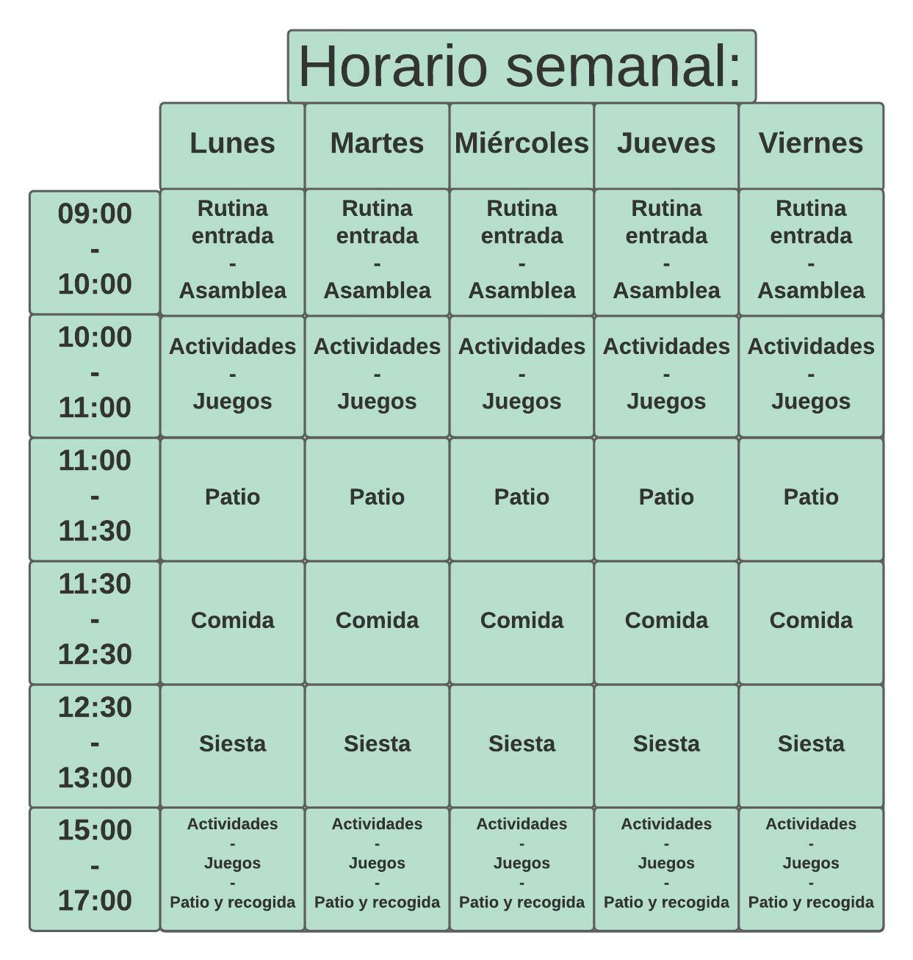

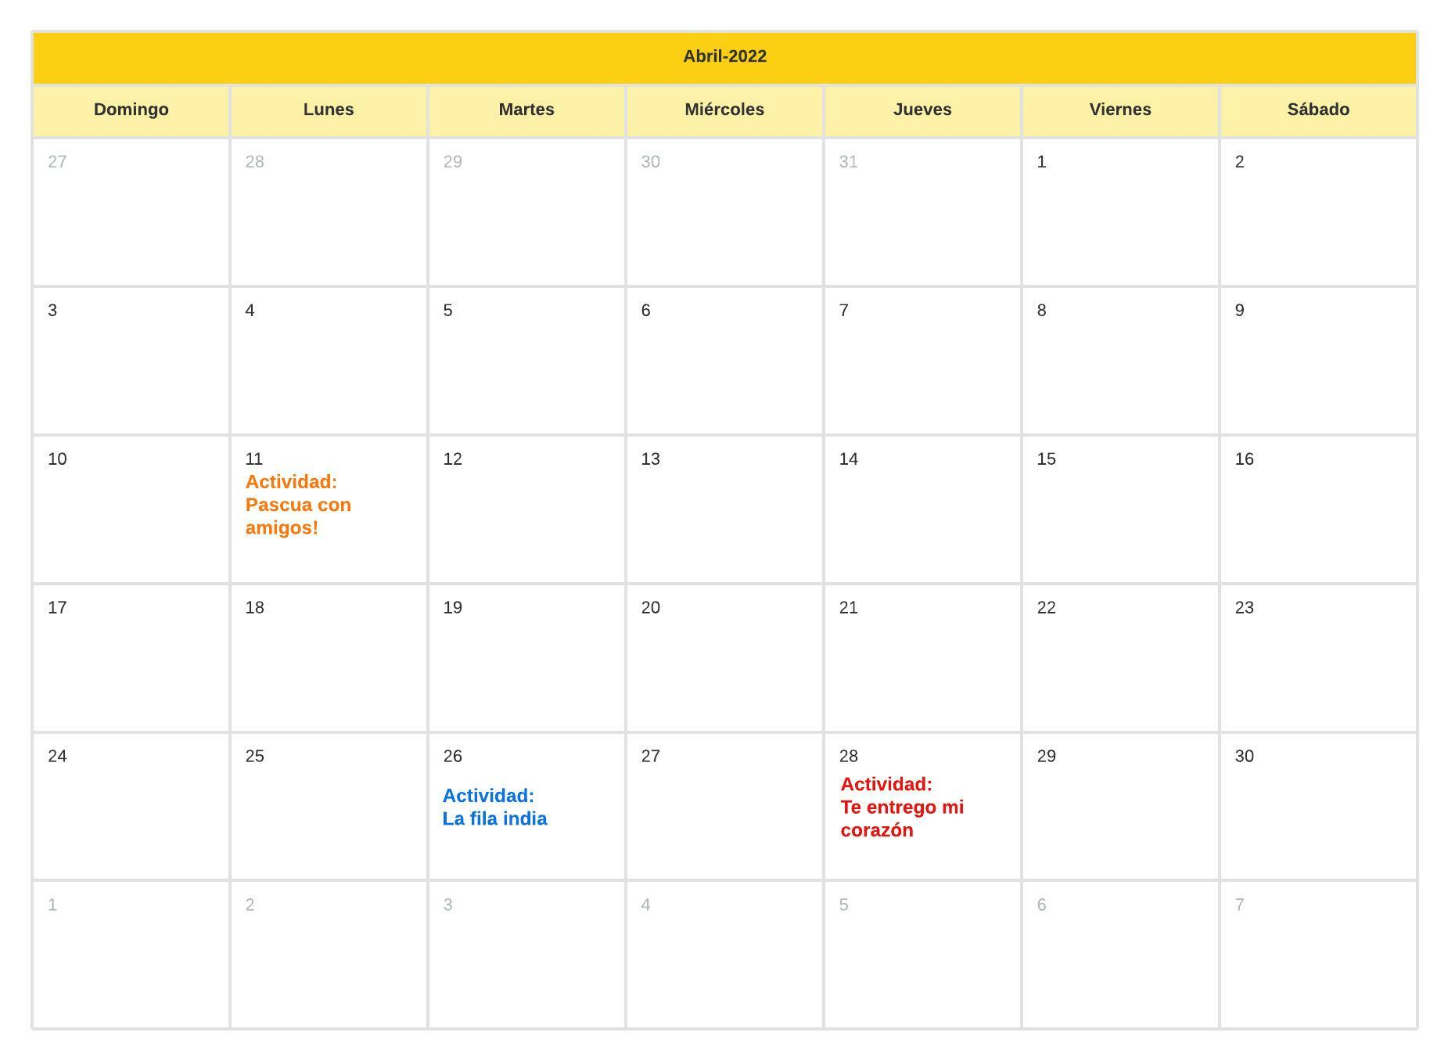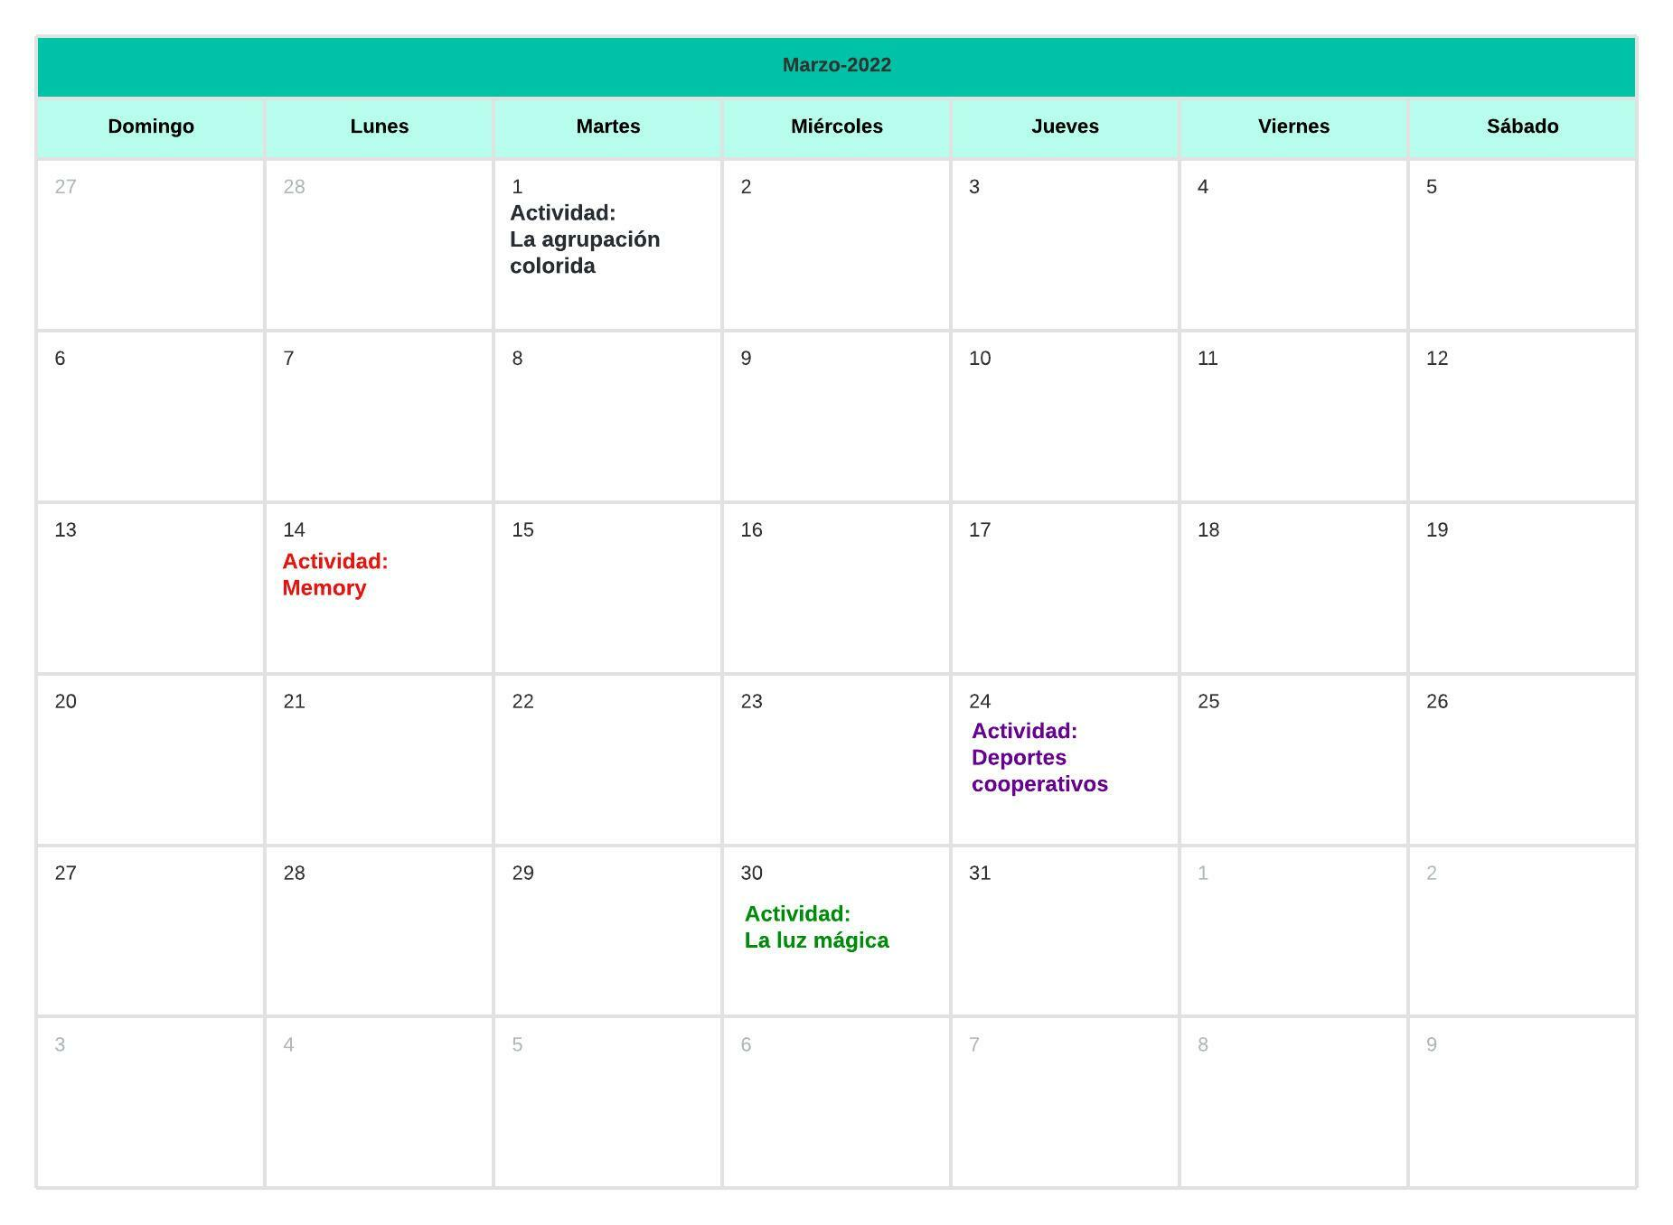

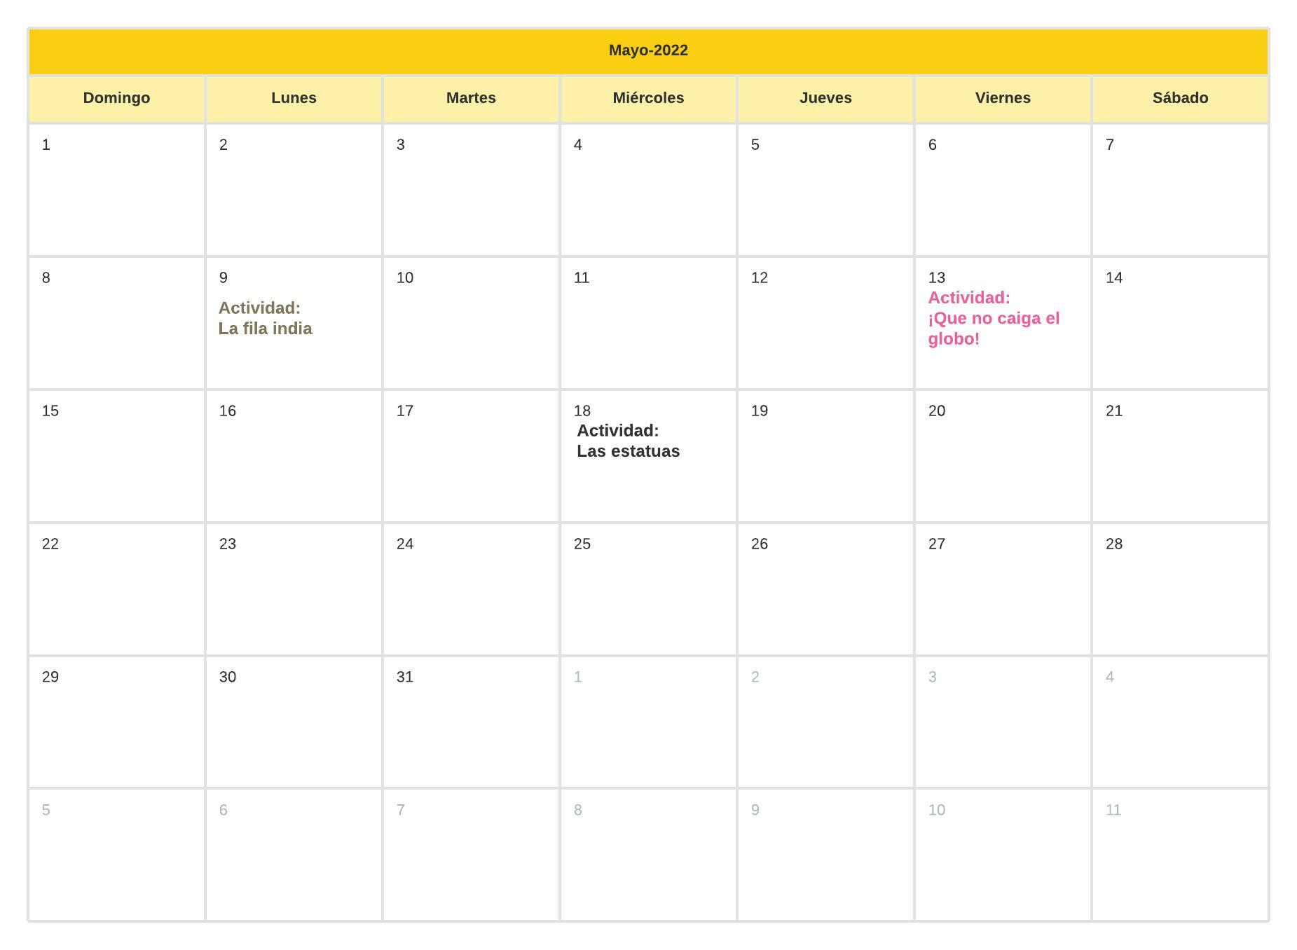

1. **Recursos.**

**Humanos,** directora del centro, tutoras de las aulas, auxiliares y personal en prácticas.

**Materiales,**  de los cuales parten dos tipos, los **inventariables o duraderos:** Sillas, tijeras, cuentos, mesas, escoba y recogedor, mesa de luz, juguetes, juguetes montessori, motos, coches, patinetes, toboganes, pelotas y aros.

Y los **fungibles o perecederos:** Papel, toallitas, pintura de manos, ceras de colores, lápices, rotuladores, bolsas de basura, hojas de papel, cartulinas, papel continuo.

Por último disponemos de los recursos **espaciales,** los cuales son: Aulas, baños, comedor, cocina y patio exterior.

1. **Presupuesto.**

* **Gastos.**

Botones de costura para niños. 3,90€

Cartón reutilizado. 0,00€

Hoja de papel reutilizada. 0,00€

Lápiz. 0,50cent.

Lápices de colores. 4,00€

Caja de cartón reutilizada. 0,00€

Pelota de rugby. 2,77€

Pelota de fútbol. 2,23€

Raquetas de bádminton. 5,99€

Pelota de ping pong. 1.49€

Frisbee. 1,85€

Pelota de baloncesto. 5,49€

Mesa de luz. 64,00€

Plastificadora. 32,00€

Tijeras. 2,49€

Pintura de manos. 8,00€

Purpurina. 1,20€

Pistola de silicona. 3,22€

Marionetas de mano. 10,00€

**TOTAL:** **149,13**€

**Imprevistos: 5-10%**

* **Ingresos.**

Todos los gastos mencionados anteriormente estaban dispuestos en la escuela para su uso excepto un total de:

**8,40**€los cuales gasté yo para la compra de materiales necesarios para realizar las actividades.

1. **Evaluación.**

La evaluación en el ciclo de educación infantil en nuestra comunidad autónoma

Está regulada por la ORDEN de 24 de junio de 2008, de la Conselleria de Educación, sobre la evaluación en la etapa de Educación Infantil.(DOCV 25/07/2008), por la que se establece el currículo y se regula la ordenación de la educación infantil.

La evaluación en la etapa de Educación Infantil será global, continua y formativa, relacionada con las capacidades expresadas en los objetivos de ciclo y en los criterios de evaluación.

Los instrumentos de evaluación que se van a usar son:

* **Escala de estimación.** He elegido este instrumento pues sirve para evaluar las conductas, productos, procesos o procedimientos que han realizado los alumnos.

El método de evaluación que se va a utilizar es:

* **La observación directa.** Método muy útil en esta metodología esto se hace en pro para evitar intervenir o alterar el ambiente en el que se desenvuelven los niños y niñas

| **ALUMNO:** | **Si** | **No** | **En proceso** |
| --- | --- | --- | --- |
| Ha cooperado con los iguales |  |  |  |
| Ha adquirido una mayor autonomía |  |  |  |
| Ha potenciado las relaciones afectivas |  |  |  |
| Ha sabido respetar los tiempos |  |  |  |
| Ha fortalecido relaciones |  |  |  |
| Respeta a sus compañeros |  |  |  |
| Han disfrutado entre los iguales |  |  |  |

1. **Conclusiones.**

Principalmente, al haber estado en contacto con todas las edades y en todas las aulas he notado un gran cambio en el desarrollo tanto físico como psicológico e intelectual.

Por ejemplo, en dos actividades que realicé, como fueron un memory el cual a primera vista puede parecer individual y la otra actividad teniendo como objetivo principal la identificación de los medios de transporte, los niños y niñas se ayudaban entre ellos y ellas, cuando en el memory un niño o niña se quedaba atascado/a otro niño/a le ayudaba indicando la pieza que él o ella creían que era la pareja de la que el niño o niña que estaba jugando, no siempre acertaron pero en ese momento estamos apreciando la cooperación en esta etapa donde lo quieren todo para ellos y ellas.

Era hipnótico a la vez que bonito mirar cómo los niños centrándose en una sola cosa y percibiendo lo necesario, podían disfrutar y experimentar con sus compañeros y compañeras de una manera más creativa y significativa, de una manera cooperativa entre ellos y ellas.

1. **Bibliografía y Webgrafía.**

**CENTRO DE EDUCACIÓN INFANTIL ALGIRÓS – VALENCIA**

**Material de trabajo educativo – Documentación P.E.C.(Proyecto Educativo del centro)**

* Temas para la educación. Revista digital para profesionales de la enseñanza.

*“Nº14 - Mayo 2011, Federación de Enseñanza de CC.OO. de Andalucía”*

ISNN: 1989-4023 Dep.Legal.: GR 2786-2008

<https://www.feandalucia.ccoo.es/docu/p5sd8454.pdf>

* Psicología y mente, Piaget vs Vygotsky: similitudes y diferencias entre sus teorías.

Por ***“Jonathan García-Allen”***

<https://psicologiaymente.com/desarrollo/piaget-vygotsky-similitudes-diferencias-teorias>

* ***Web del Maestro.*** Lev Vygotsky y la Teoría Sociocultural del Desarrollo Cognitivo.

Por ***“ Felicidad Sánchez Martínez”***

<https://webdelmaestrocmf.com/portal/vygotsky-y-la-teoria-sociocultural-del-desarrollo-cognitivo/>

* Ovide Decroly - Teoría pedagógica. Mayo 03,2019

Por **Eleasa** - Técnico en Programación Módulo I Submódulo 3 Teorías Educativas Actuales

<https://teoriaseducativasact.blogspot.com/2019/05/ovide-decroly-teoria-pedagogica.html>

* El legado pedagógico, ***“Ovide Decroly”***

J.TRILLA, E. CANO, M.CARRETERO…***”El legado pedagógico del siglo XX para el siglo XXl”,*** Ed GRAÓ, España; 2001

<https://ellegadopedagogico.weebly.com/ovide-decroly.html>

* ***“Teoría Sociocultural”***

<https://www.significados.com/teoria-sociocultural/>

***“Diari Oficial de la Comunitat Valenciana”***

Núm. 5814 / 25.07.2008

<https://dogv.gva.es/datos/2008/07/25/pdf/2008_8788.pdf>

**- ANEXOS-**

**Actividad Memory.**

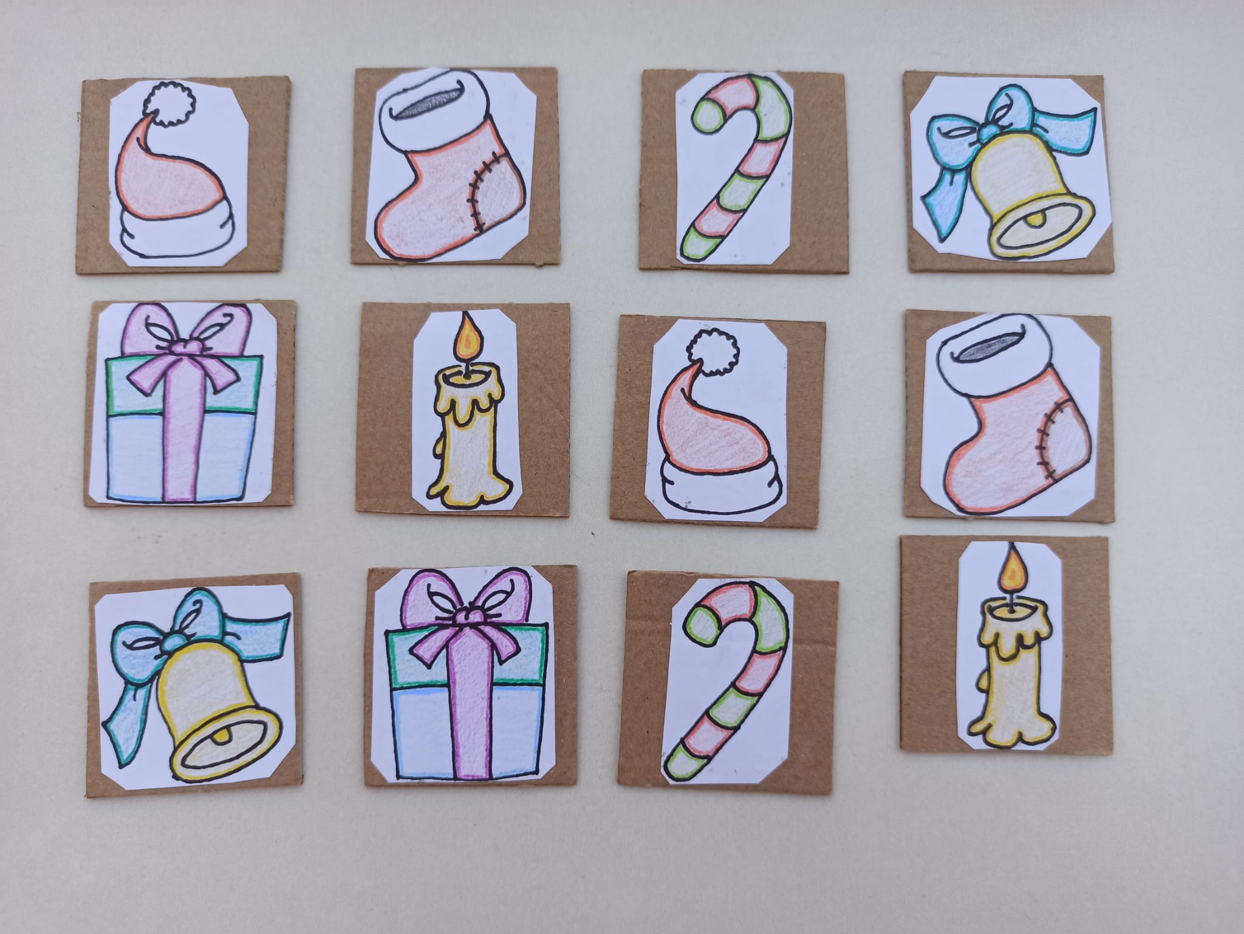

**Actividad la luz mágica.**

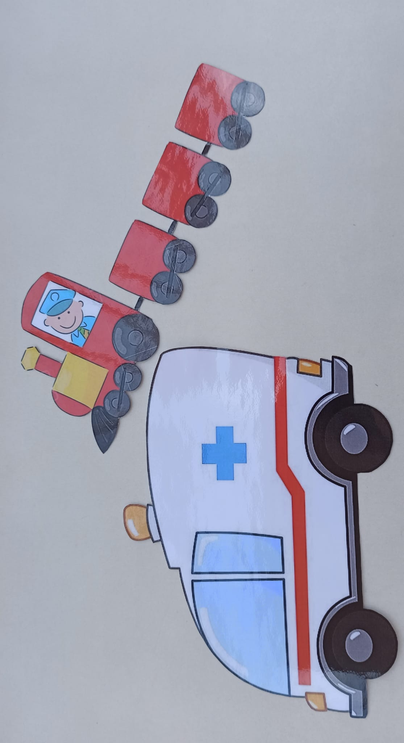

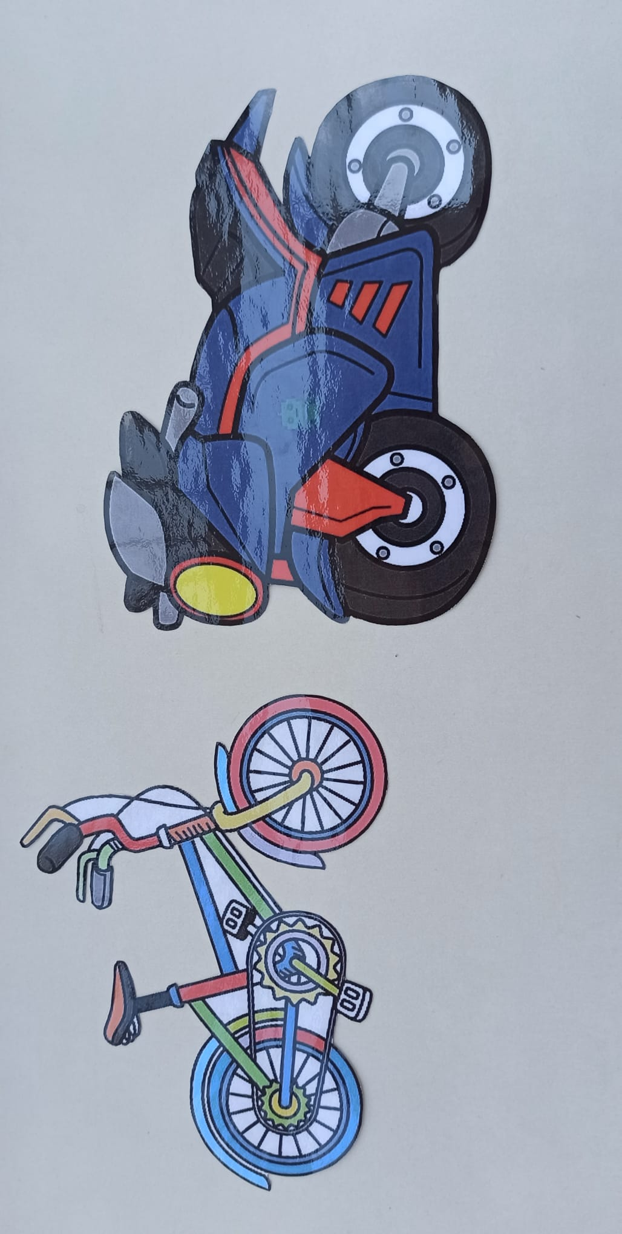

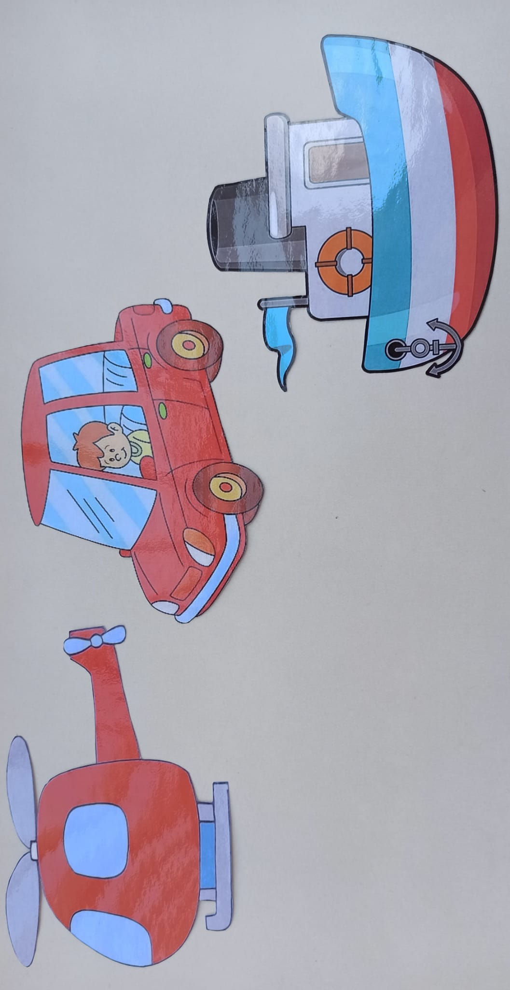

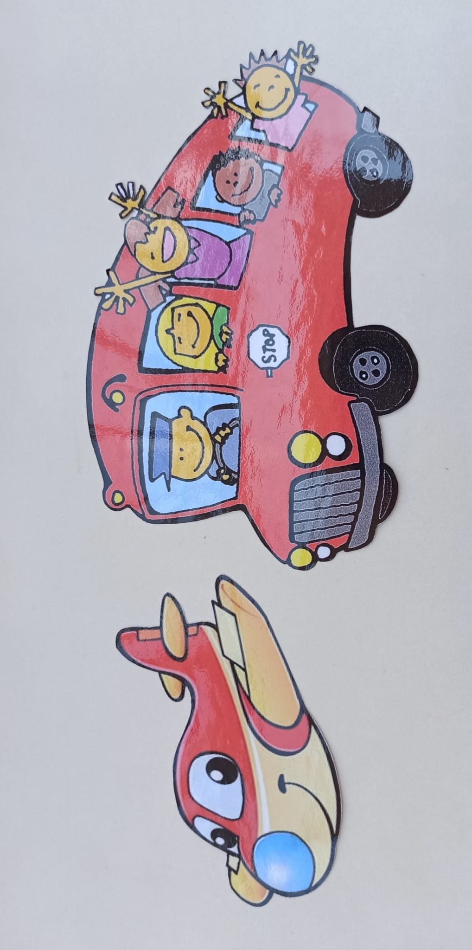

**Diseño de las puertas de las aulas e interiores:**

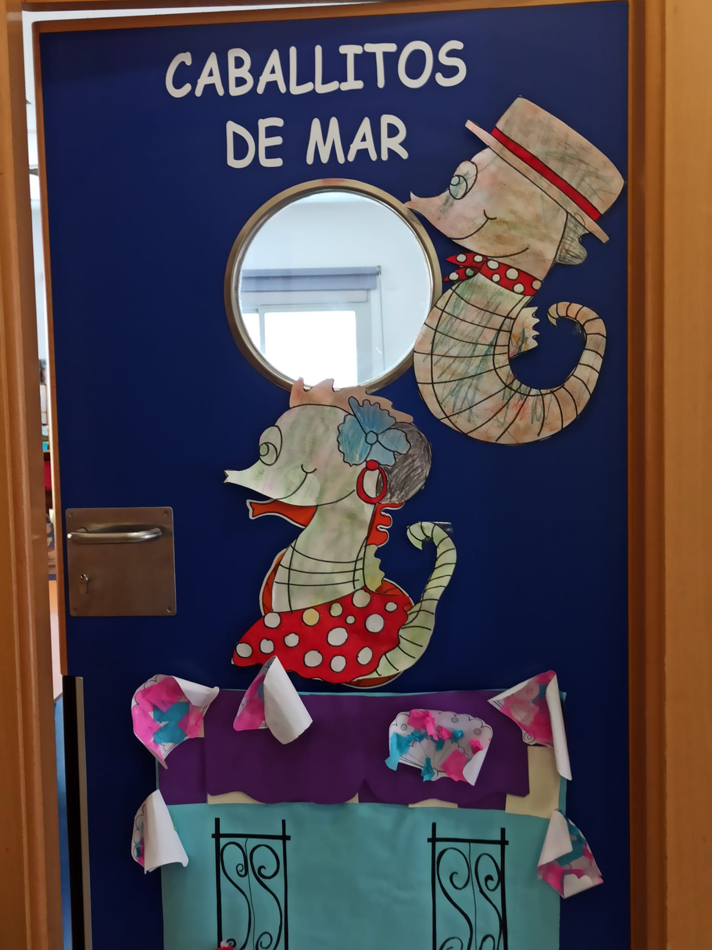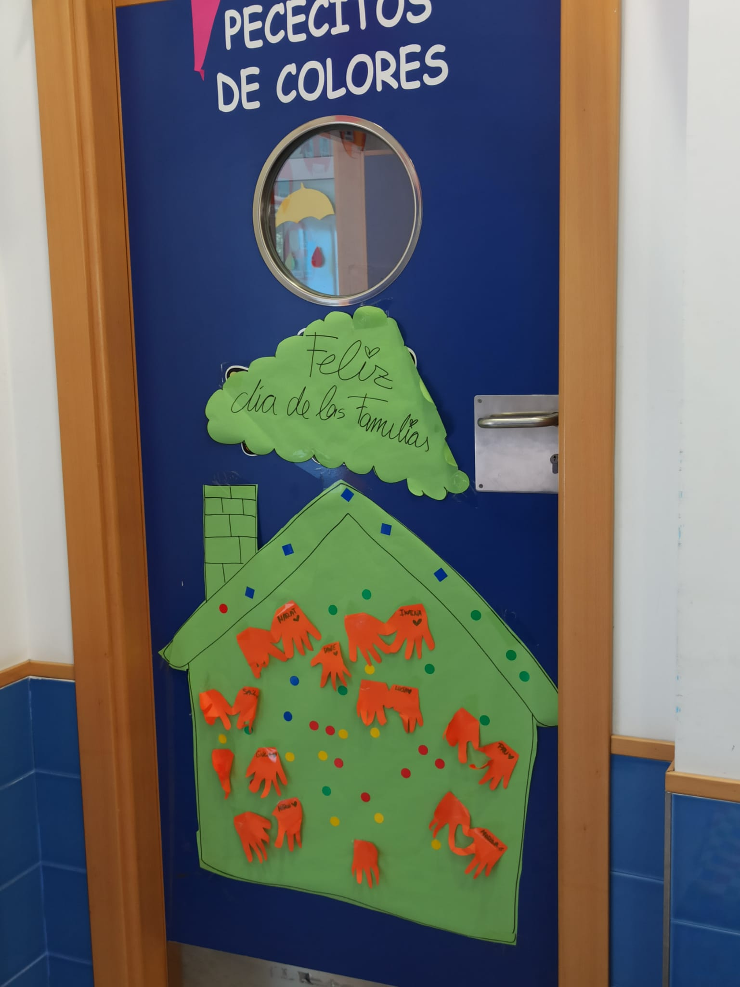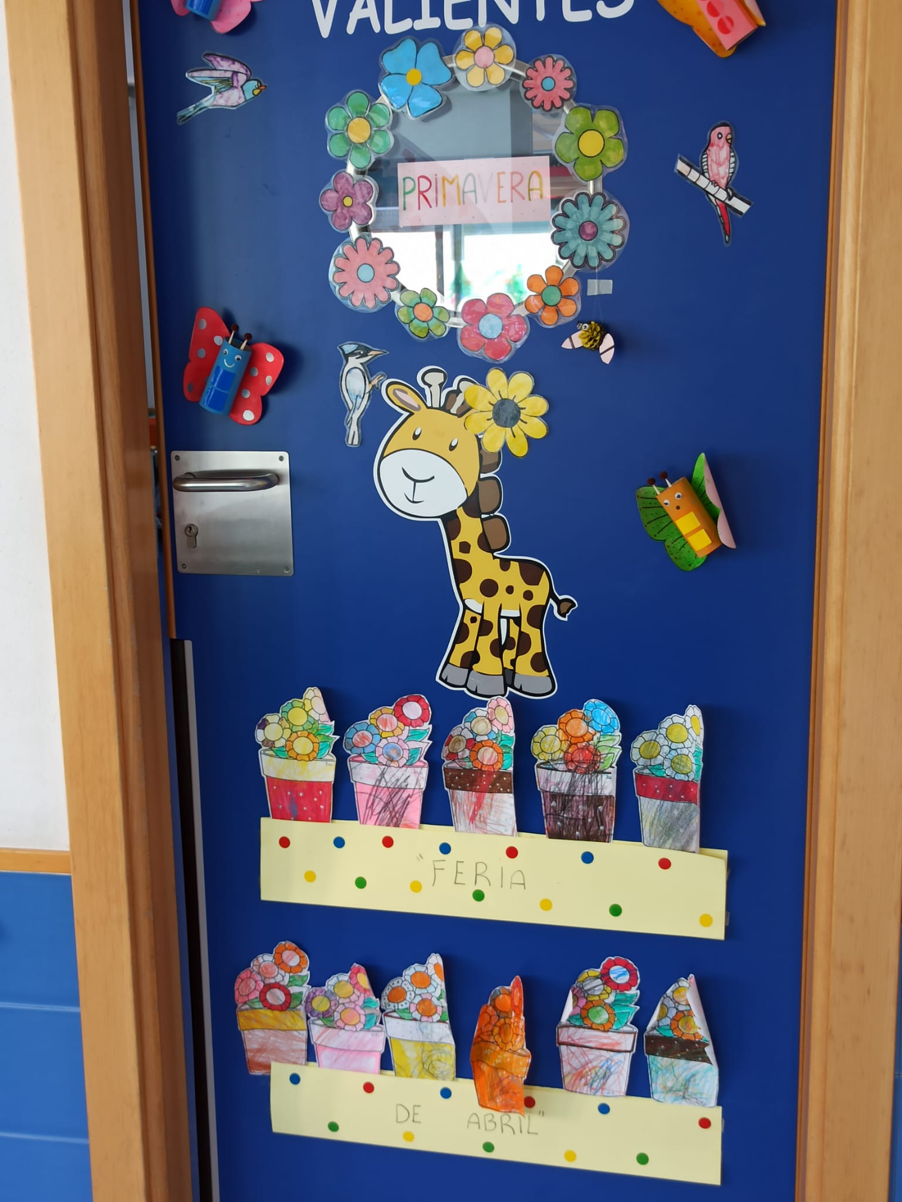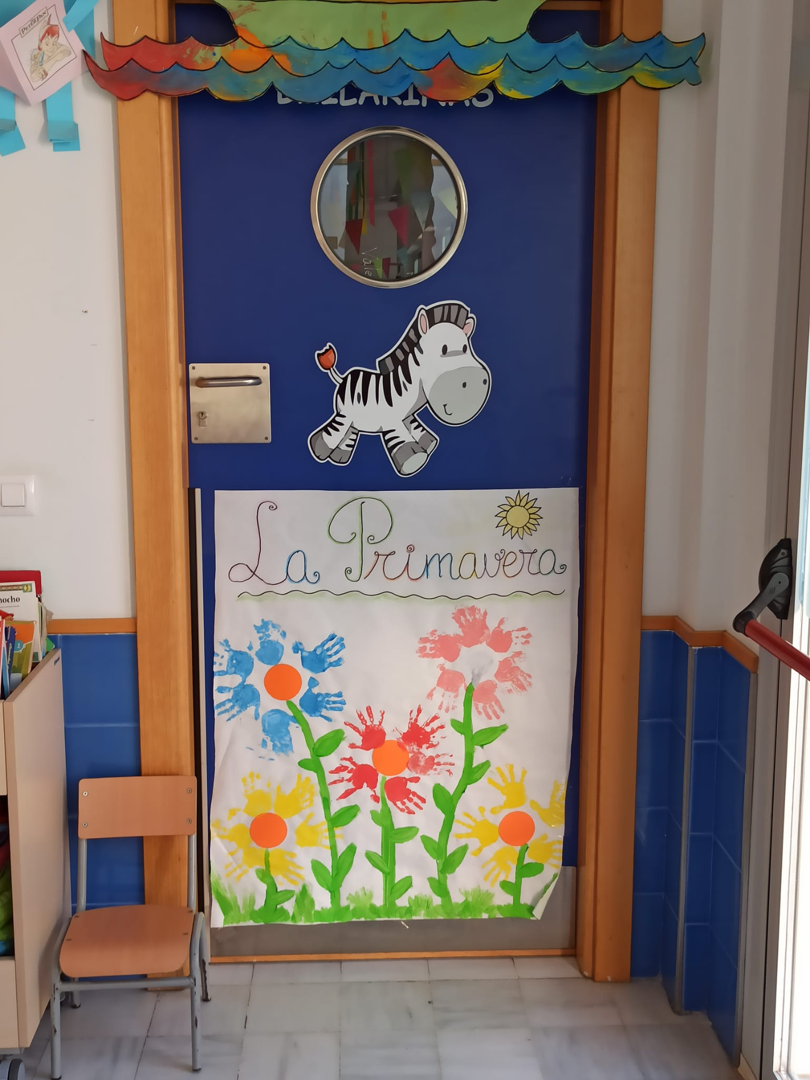

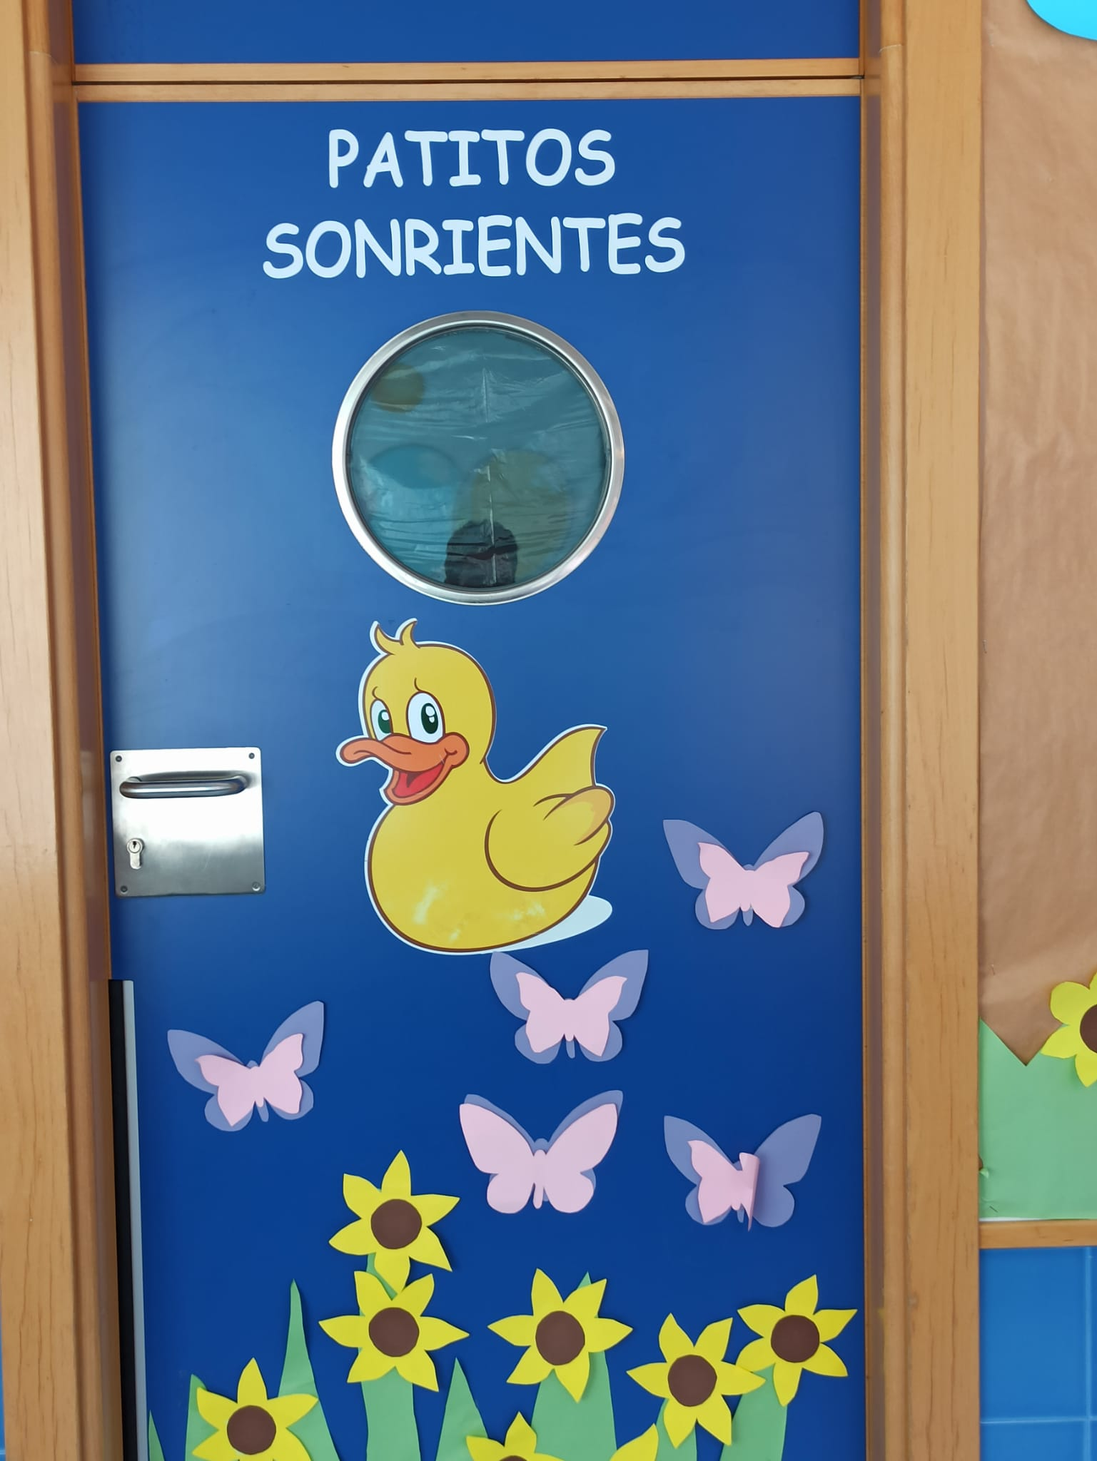

***“No incluyo más fotos de otras aulas puesto que las clases tienen el mismo mobiliario, solo cambia la disposición de los mismos y el tamaño del aula.”***

